Q1 PW LK Eva Deuker

Die **Verfassung** eines Staates regelt die Grundzüge der politischen Ordnung. Sie enthält Festlegungen über die Organisation, Funktionen und Ziele des Staates sowie die Rechte des Einzelnen. (23.05.1949 Grundgesetzt als Verfassung verkündet, seit dem 03.10.1990 für ganz Deutschland)

Im Unterschied zur einfachen Gesetzgebung gelten bei verfassungsändernden Gesetzen erschwerte Bedingungen. Sie brauchen jeweils die Zustimmung einer Zweidrittelmehrheit sowohl im Bundestag wie auch im Bundesrat. Die Grundrechte dürfen nicht verändert werden. (Art.79;2)

Das **Grundgesetz** hat als Verfassungsgesetz Vorrang vor allen anderen Gesetzen. Es ist die oberste Richtschnur politischen Handelns. Die Kernaufgabe des Staates ist der **Schutz der Grundrechte**.

Zum unveränderlichen **Verfassungskern** (Art.79 Abs.3) gehören:

* Die Unantastbarkeit der Menschenwürde (Art.1) und die daraus abgeleiteten Grundrechte,
* Die Prinzipien von Republik und Demokratie, Rechts-, Bundes- und Sozialstaat (Art.20).

**Republik:** Im Unterschied zur Monarchie steht in der Republik ein Staatsoberhaupt an der Spitze, der Bundespräsident. Er wird vom Volk indirekt gewählt, sein Mandat ist zeitlich begrenzt.

**Demokratie:** Nach dem demokratischen Prinzip der **Volkssouveränität** muss jede (legitime) staatliche Handlung auf den Willen und die Zustimmung des Volkes zurückzuführen sein. *„Alle Staatsgewalt geht vom Volke aus“* Art.20

Repräsentation, Parlamentarismus, Wahlen, Mehrheitsprinzip, Pluralismus, wehrhafte Demokratie

**Rechtsstaat:** Bindet den Staat bei allen seinen Handlungen an **Recht und Gesetz**. Dadurch ist staatliche Macht begrenzt und individuelle Rechte und Freiheiten werden geschützt. Oberstes Ziel ist die Gewährleistung von Freiheit, Sicherheit und Gerechtigkeit.

Verfassungs- und Gesetzmäßigkeit staatlichen Handels, Gewaltenteilung, Garantie der Grundrechte, Gleichheit vor dem Gesetz, Rechtssicherheit (Art. 103, 104), Unabhängigkeit der Rechtsprechung, Rechtschutz (Art.19;4), Unschuldsvermutung

**Bundesstaat:** Ein Bundesstaat ist die Verbindung mehrerer Teilstaaten zu einem übergeordneten Zentralstaat. Das politische Gestaltungsprinzip dieses Zusammenschlusses nennt man **Föderalismus**.

Machtbalance, Föderalismus, Teilstaaten, Bundes- Landesrecht, Kooperation der Länder miteinander sowie der Länder mit dem Bund, Länderfinanzausgleich

**Sozialstaat:** Eine inhaltliche Bestimmung der Sozialstaatlichkeit erfolgt im GG nicht, es ist ein unbestimmter Rechtsbegriff, der keine konkreten sozialen Standards festlegt → *Offenheit des Sozialstaatprinzips.* Sozialstaatlichkeit ist ein verbindliches staatliches Handlungsprinzip und –ziel, das fortlaufend im gesellschaftliche-politischen Diskurs der unterschiedlichen Interessen –durch Gesetzgebung- konkretisiert und angepasst wird. Das Sozialstaatprinzip verpflichtet den Staat auf zwei Aufgaben

*soziale Sicherheit (menschenwürdige Existenz)*

*+ = Soziale Gerechtigkeit*

*sozialer Ausgleich (wirtschaftlich stark/schwach)*

1. Versicherungsprinzip: gesetzliche Sozialversicherung → Beitragszahlung
2. Versorgungsprinzip: Kindergeld, Elterngeld, etc. → Steuermittel
3. Fürsorgeprinzip: Hartz 4, Wohngeld, BAföG → Steuermittel

Freiheitlich-demokratische Grundordnung **FDGO** drückt die Entschlossenheit des Verfassungsgebers aus, die staatliche Ordnung gegen ihre Feinde zu verteidigen. *„rechtsstaatliche Herrschaftsordnung auf Grundlage der Selbstbestimmung des Volkes nach Willen der jeweiligen Mehrheit unter Freiheit und Gleichheit unter Ausschluss jeglicher Gewalt und Willkürherrschaft.“*

**Wehrhafte Demokratie** Schutz der unveränderlichen Verfassungskerns und des FDGO durch die Möglichkeit zur Einschränkung grundgesetzlicher Freiheitsrechte gegenüber Personen, Gruppen und Vereinigungen durch gesetzliche Regelungen. (Parteienverbot, etc.)

→ ZUSATZMATERIAL 1

**DAS POLITISCHE SYSTEM DER BUNDESREPUBLIK DEUTSCHLAND**

Die Bundesrepublik Deutschland ist eine repräsentative Demokratie. Das Volk übt die Staatsgewalt nicht direkt aus, sondern wählt alle 4 Jahre seine Repräsentanten in das Parlament.

Funktionen: - Gesetzgebung (Budgetrecht)

- Wahl Bundeskanzlers, Bundespräsidenten, obersten Bundesrichter

- Kontrolle der Bundesregierung

- Willensbildung (polit. Standpunkte entwickeln)

- Artikulation (Diskussion polit. Themen und Probleme)

[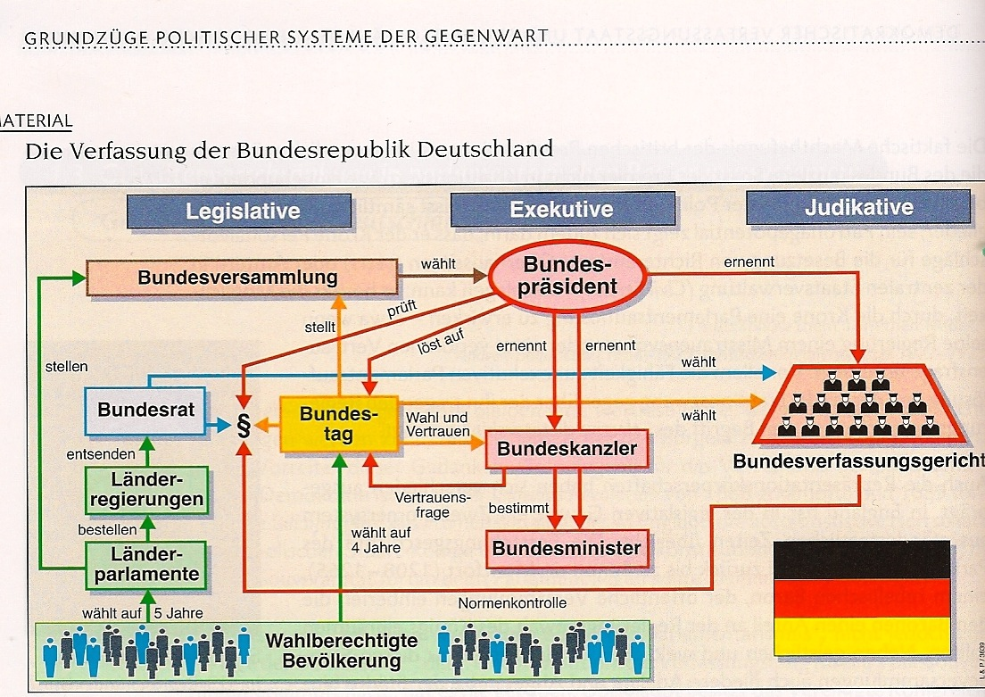](http://www.google.de/url?sa=i&rct=j&q=&esrc=s&source=images&cd=&cad=rja&uact=8&ved=0ahUKEwjJ2fTLyKbSAhXGtxQKHRXdAukQjRwIBw&url=http://www.gewaltenteilung.de/das-problem&psig=AFQjCNF_3zs32K8x_YE11G8YAXMRTRtCOQ&ust=1487951260336710)

Aufgaben des Bundestags:

- Wahlfunktion; Bundeskanzler, Bundespräsident (Bundesversammlung), obersten Richtern

- Gesetzgebungsfunktion; Legislative als klassische Aufgabe des Parlaments in der Gewaltenteilung. Bundestag beschließt Bundesgesetze als erste Gesetzgebungsinstanz vor dem Bundesrat: Ausschließliche/Konkurrierende Gesetzgebung

- Instrument zur öffentlichen Kritik und Kontrolle; Anfragen/Fragestunden, Untersuchungsausschüsse, Konstruktives Misstrauensvotum, Anrufung des BVG

- Haushalts- oder Budgetrecht; Jährliche Beratung und Verabschiedung des von der Bundesregierung vorgelegten Haushaltsplanes über alle Einnahmen und Ausgaben des Bundes → klassisches Kontrollrecht eines Parlaments

- Petitionen; Das Recht aller Bürger sich mit Vorschlägen und Beschwerden an das Parlament zu wenden. Der Petitionsausschuss hat besondere Rechte um die Anliegen der Bürger zu bearbeiten, z.B. Auskunfts- und Zutrittsrecht, Akteneinsicht bei Regierung und Behörden

- Kontrolle der Regierung; Opposition ist der Gegenspieler der Regierung und Fraktionen, die sie unterstützen (Koalition)

Welche Akteure engen den Bundestag ein?

* Wissensvorsprung der Regierung
* Opposition
* EU Gesetzgebung → Vorlagen/Einschränkungen der Politikfelder
* Gesetzesarbeit außerhalb → Auslagerung der Gesetzesvorbereitung
* Verbände/Interessengruppen

→ ZUSATZMATERIAL 2

**LOBBYISMUS** → Einfluss von Unternehmen auf polit. Entscheidungen, public interest groups haben weniger Einfluss, Geld=Macht, unter Ausschluss der Öffentlichkeit, Zeitmangel der Abgeordneten, Experten,

*„Politiker sind durch demokratische Wahlen legitimierte Lobbyisten.“ – Wolfgang Thierse*

**PARTEIEN** → Sind Vereinigungen von Bürgern gleichem Interesse, wirken bei der politischen Willensbildung des Volkes mit und haben eine demokratische Grundordnung (Vermittler)

Der Aufbau ist insofern demokratisch, da sich alle Parteiorgane vom Mitgliederwillen ableiten (Mitgliederversammlung, Parteitage) → Rechenschaftsbericht

VOLKSPARTEI: spricht alle Schichten an, für alle Politik, größte mögliche Wählerschaft

KLASSENPARTEI: eine gesellschaftliche Klasse = Mehrheit der Mitglieder

INTERESSENPARTEI: Vertretung einzelner (wirtschaftlicher) Interessen ihrer Anhänger

**PARTEIENSTAAT →** Die Parteienstaatstheorie fußt auf der These, dass die Parteien den Rang von Verfassungsorganen einnähmen und die eigentlich entscheidenden Akteure bzw. Handlungseinheiten im deutschen Parlamentarismus seien.

* Rekrutieren, trainieren + stellen Personal im Parlament
* Programm-, Meinungsbildungs-, Vermittlungs- und Gestaltungsfunktion
* Übernahme öffentlicher Aufträge
* *VERMISCHUNG STAAT + PARTEI*

**MEDIEN →** arbeiten auf Grundlage von Art. 5 GG Meinungs-, Informations-, Presse-, Berichterstattungs- und Zensurfreiheit; Mediendemokratie (Vierte Gewalt)

AUTONOMIETHEORIEUnabhängigkeit Politik-Massenmedien

DEPENDENZTHEORIE ein Bereich abhängig vom Anderen

INTERDEPENZTHEORIE wechselseitige Verflechtung + Abhängigkeit

Der Bundestag und die Abgeordneten:

* Art. 38 GG

Die Abgeordneten des Deutschen Bundestages werden in allgemeiner, unmittelbarer, freier, gleicher und geheimer Wahl gewählt. Sie sind Vertreter des ganzen Volkes, an Aufträge und Weisungen nicht gebunden und nur ihrem Gewissen unterworfen.

* Art. 48 GG

Die Abgeordneten haben Anspruch auf eine angemessene, ihrer Unabhängigkeit sichernde Entschädigung

Diäten:

So genannte „Tagegelder“, ursprünglich nur für die Zeit, die die Abgeordneten wegen der Wahrnehmung ihres Mandats ihrem Beruf nicht nachgehen konnten. 1975 stellte das BVG in seinem „Diätenurteil“ fest, dass die Wahrnehmung des Mandats längst eine Vollzeitbeschäftigung geworden war. Die Entschädigung sei so zu bemessen, dass sie „eine Lebensführung gestattet, die der Bedeutung des Amtes angemessen ist“.

2014: 8667€/Monat + 4202€/Monat (Aufwandsentschädigung)

Die Höhe der Gehälter und der Kostenpauschale der Bundestagsabgeordneten wird durch Gesetze des Bundestages festgelegt.

Fraktionen:

Fraktionen sind Zusammenschlüsse von Abgeordneten im Parlament, die in der Regel ein- und derselben Partei angehören; dafür sind mind. 5% der Abgeordneten im Bundestag nötig. Mit Fraktionsstatus sind besondere finanzielle Zuwendungen verbunden.

Funktionen:

- organisieren und steuern die Arbeit im Parlament und besetzten entsprechend ihre Stärke des Präsidium, den Ältestenrat und die Ausschüsse

- fungieren als Bindeglied zwischen der grundgesetzlichen gesicherten Mitwirkung der Parteien an der Willensbildung des Volkes (Art. 21 GG) und der Umsetzung dieses Willens in praktische Politik durch das Parlament

- hier entscheidet sich in der Regel, wie die Abgeordneten einer Partei in Ausschüssen und im Plenum abstimmen werden (Fraktionsdisziplin → Fraktionszwang; Fraktionszwang ist formal durch Art.38 verboten)

Ausschüsse:

Hier wird in der Regel die meiste parlamentarische Arbeit geleistet. Gesetzesentwürfe werden vorbereitet, diskutiert und formuliert. In den Ausschüssen sitzen die Experten der Fraktionen für die jeweiligen Fachgebiete. Der Zuständigkeitsbereich der Ausschüsse entspricht in der Regel dem der Fachminister (Wirtschafts-, Finanz-, Verkehrsausschuss).

* Ständige Ausschüsse: bestehen während des gesamten Legislaturperiode (Finanz, Haushalt, etc.)
* Nichtständige Ausschüsse: **Untersuchungsausschüsse**, **Enquete-Kommissionen** werden für eine bestimmte Aufgabe gebildet und nach deren Erledigung wieder aufgelöst

**Der Bundestag**

**[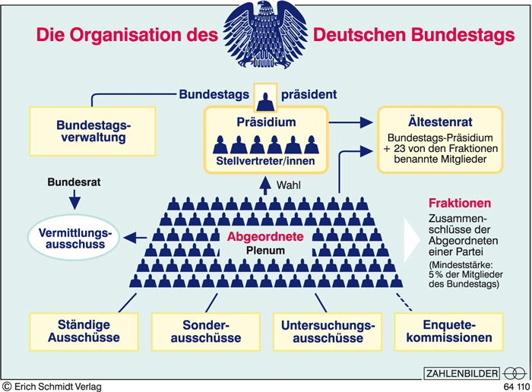](http://www.google.de/url?sa=i&rct=j&q=&esrc=s&source=images&cd=&cad=rja&uact=8&ved=0ahUKEwjtwr6Yr67SAhUBGBQKHQp3BUsQjRwIBw&url=http://www.bpb.de/izpb/8462/akteure-der-wirtschaftspolitik?type%3Dgalerie%26show%3Dimage%26i%3D8464&psig=AFQjCNHHGHw1DVRqkxOI05Fy4gNIyHmZZA&ust=1488219298823789)**

Plenum

„Volksversammlung“, die Gesamtheit aller Abgeordneten, nur das Bundestagsplenum kann rechtswirksame Beschlüsse fassen, Sitzungsleitung ist der Bundestagspräsident

Präsidium

Bundestagspräsident und mehrere Vizepräsidenten bilden das Bundestagspräsidium, traditionell wird er von der stärksten Fraktion gestellt, repräsentiert den Bundestag nach innen und außen, leitet im Wechsel mit den Stellvertretern die Bundestagssitzungen

Landesparlamente

Gewählt für meistens 5 (in einigen B-Ländern auch 4) Jahren, überwiegend personalisierte Verhältniswahl, vertreten die Interessen der Bürgern auf der Landesebene, zuständig für Landesgesetze, die Wahl der Ministerpräsidenten und die Kontrolle der Landesregierung

Landesregierung

Landesparlamente wählen den Ministerpräsidenten/(Ersten)Bürgermeister (Bremen, Hamburg) → Chef der jeweiligen Landesregierung, dieser beruft seine Minister/-innen

Der Bundesrat

Vertretung der Länder auf Bundesebene, keine direkte Volkswahl, jede Landesregierung entsendet zwischen 3-6 Mitglieder, Mitwirkung der Länder an der Gesetzgebund des Bundes in Angelegenheiten der Europäischen Union, etwa die Hälfte aller Gesetze bedürfen der Zustimmung des Bundesrates, kann bei einfachen Gesetzen Einspruch einlegen

[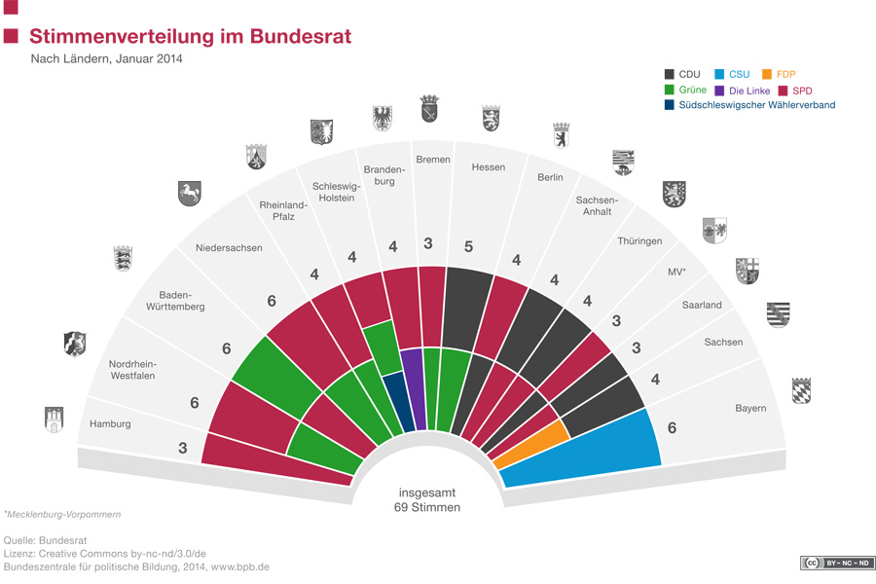](http://www.google.de/url?sa=i&rct=j&q=&esrc=s&source=images&cd=&cad=rja&uact=8&ved=0ahUKEwifpaPYsq7SAhWDVhQKHUdvCksQjRwIBw&url=http://www.bpb.de/politik/hintergrund-aktuell/176416/schwierige-mehrheitsverhaeltnisse-im-bundesrat-17-01-2014&bvm=bv.148073327,d.d24&psig=AFQjCNE-w4Bu6_xqT4A563WHJSo8uqKwNw&ust=1488220269247146)

Die Bundesregierung

Besteht aus dem Bundeskanzler und den Bundesministern → bilden das Kabinett, ist die ausführende Gewalt (Exekutive), wird aus den Mehrheitsparteien im Bundestag gebildet und von dieser unterstützt, soll den politischen Willen der parlamentarischen Mehrheit in praktische Politik umsetzen, arbeitet gemäß Art.65 GG nach drei Prinzipien:

* Kanzlerprinzip: Der Bundeskanzler bestimmt die Richtlinien der Regierungspolitik, hat die Führungsrolle und trägt dafür die Verantwortung.
* Ressortprinzip: Jeder Minister leitet sein Ressort (Aufgabengebiet) in eigener Verantwortung.
* Kollegialprinzip: Wichtige Entscheidungen werden durch Mehrheitsbeschlüsse im Kabinett getroffen. Der Kanzler kann nicht überstimmt werden.

Der Bundeskanzler

Hat eine herausragende Stellung in der Bundesregierung (Kanzlerprinzip), bestimmt die Richtlinien der Politik, wird auf Vorschlag des Bundespräsidenten vom Bundestag mit absoluter Mehrheit gewählt → demokratische Legitimation, nur durch ein *konstruktives Misstrauensvotum* des Bundestages zu stürzen; wobei gleichzeitig ein neuer Kanzler gewählt werden muss, schlägt Bundesminister zur Ernennung und Entlassung durch Bundespräsidenten vor, Oberbefehl über Bundeswehr im Verteidigungsfall, kann Vertrauensfrage stellen

* Konstruktives Misstrauensvotum: Die Mehrheit des Bundestags spricht das Misstrauen aus und wählt im gleichen Zug einen neuen Kanzler, woraufhin des Bundespräsident den amtierenden Kanzler erlässt und den neuen ernennt. (Art. 67 GG)
* Vertrauensfrage: Der Bundeskanzler kann durch Antrag überprüfen lassen, ob er noch die Zustimmung der Mehrheit der Bundestagsabgeordneten hat. Erreicht er nicht die erforderliche Zustimmung, kann der Bundespräsident auf Vorschlag des Bundeskanzlers innerhalb von 21 Tagen den Bundestag auflösen (Art. 68 GG). Das Recht zur Auflösung des Parlaments erlischt, sobald der Bundestag mit der Mehrheit seiner Mitglieder eine/n andere/n Bundeskanzler/in wählt

Zettel Bundeskanzler

Die Bundesminister

Die Anzahl der Bundesminister wird vom Kanzler bestimmt, ein Minister (oft der Außenminister) ist Stellvertreter des Kanzlers

Der Bundespräsident

Ist das Staatsoberhaupt der BRD; repräsentier das Land nach innen und außen; Vorschlag, Ernennung und des Bundeskanzlers; Ernennung und Entlassung der Bundesminister aus Vorschlag des Bundeskanzlers; Unterzeichnung der Bundesgesetze; ernennt Bundesrichter; Recht zur Begnadigung; Recht zur Auflösung des Bundestags in bestimmter verfassungsrechtlicher Lage nach Art. 63, 68 GG (Parlamentskrise); wird von der Bundesversammlung (Alleinige Aufgabe ist die Wahl des Bundespräsidenten) für 5 Jahre gewählt, einmalige Wiederwahl ist möglich

Das Bundesverfassungsgericht

Wacht als „Hüter der Verfassung“ über die Einhaltung des GG; kann jedes Handeln des Legislative, der Exekutive und die Entscheidung der Gerichte auf Antrag auf ihre verfassungsmäßige Richtigkeit überprüfen; alle staatlichen Stellen sind an die Rechtsprechung des BVG gebunden; seine Rechtsprechung hat die Aufgabe, die Aussagen des GG verbindlich zu interpretieren und insbesondere die Einhaltung der Grundrechte durchzusetzen; Verfassungsrichter werden ja zur Hälfte von Bundestag und Bundesrat gewählt; ihre Amtsdauer beträgt 12 Jahre

[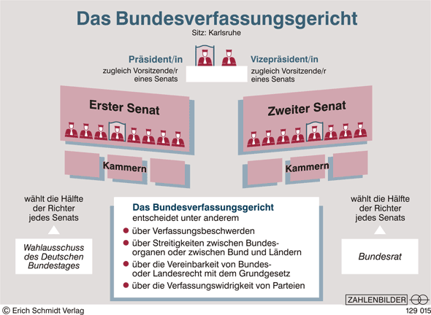](http://www.google.de/url?sa=i&rct=j&q=&esrc=s&source=images&cd=&cad=rja&uact=8&ved=0ahUKEwiEvrjEua7SAhWEQBQKHcvWCEkQjRwIBw&url=http://www.wvo-dill.de/projekte/2009_grundrechte/HP/bvg.html&bvm=bv.148073327,d.d24&psig=AFQjCNE8DIdABFAAlybZwWnz4eUzaqy6Xg&ust=1488222086253313)

→ZUSATZMATERIAL 3